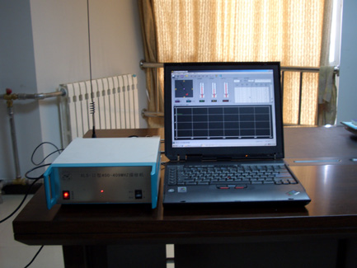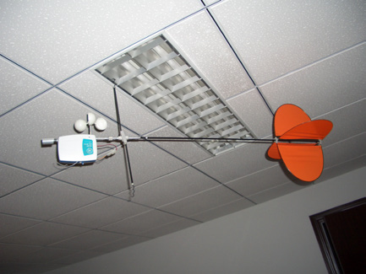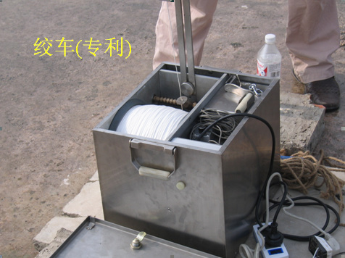

V200型系留飞艇
系统主要包括绞车、气艇及传感器等设备。本系统具有结构合理、使用方便、可靠等特点，
与其他产品相对比的优势
大气边界层探测、低层大气空气质量监测、对地遥感和对地摄像等方面得到了应用

应用领域：从事大气探测、环境监测和对地遥感、摄像等

产品特点：具有结构合理、使用方便、可靠
技术参数
绞车（JC-600）
电机功率 | 600W
总重量 | 36kg
线拉力 | 1700N（175kg）
系留绳
线拉力 | 1700N（175kg）
线绳长度 | 1600m（2kg）
传感器
气压 | 300 ~ 1020hPa(±0.3hPa)
气温 | -40℃ ~ +60℃(±0.2℃)
湿度 | 0 ~ 100%（±2%）
风向 | 0 ~ 360°（分辨率0.5°）
风速 | 0.2 ~ 20m/s(分辨率0.1m/s)
气艇（TJY-x）
材料 | 聚乙烯复合膜，聚氨脂等
规格 | 5.25m3
载荷 | 18kg
 | 根据载荷需要可研制其它规格的气艇

